房山区九年级第一学期期末练习参考答案
物 理 2014.1
题号 | 1 | 2 | 3 | 4 | 5 | 6 | 7 | 8 | 9 | 10 | 11 | 12 | 13 | 14
答案 | D | A | C | B | C | D | A | C | B | D | B | D | B | D
一、单选题（共28分，每小题2分）
二、多选题（共12分，每小题3分，全选对的得3分，选对但不全的得2分，有错选的不得分）
题号 | 15 | 16 | 17 | 18
答案 | BC | ACD | AD | AB

三、填空题（共12分，每小题2分）
题号 | 答案 | 题号 | 答案
19 | 并联 | 20 | 50
21 | 扩散 | 22 | 1A
23 | 1.6 | 24[来源:Z#xx#k.Com] | 540

四 实验与探究题（共35分）
25．请画出图11中小球A所受重力G的示意图（2分）
26．如图12所示，电能表的示数是 1314.8 kW·h。（2分）
27．如图13所示，电压表的示数是 12 V。（2分）
图11
A
1
1
4
8
3
kW·h
220V 10A
720r /kW•h 50Hz
北京电表总厂
图12
图13

28．如图14所示，电阻箱的示数是 2013 Ω。（2分）
29．如图15所示，已知通电螺线管两端的磁极，则电源的左侧为 - 极（选填“+”或“–”）。（2分）
×1
×100
×1000
×10
图14
图15
电源
S
N

30．下表是某小组在探究某种物质的熔化规律时记录的实验数据，请根据表中的实验数据解答下列问题。
时间/min | 0 | 1 | 2 | 3 | 4 | 5 | 6 | 7 | 8 | 9 | 10 | 11 | 12
温度/℃ | -4 | -3 | -2 | -1 | 0 | 0 | 0 | 0 | 0 | 1[来源:Z*xx*k.Com] | 2 | 3 | 4

（1）该物质的熔点是__0___℃；（3分）
（2）该物质是___晶体___（选填“晶体”或“非晶体”）；
（3）温度为3℃时，该物质处于___液_____态（选填“固”或“液”）。
31．某人在实验室测量金属块A的密度。先用调节好的天平测量金属块A的质量。天平平衡后，右盘中所放砝码及游码在标尺上的位置如图16甲所示，则金属块A的质量为 79 g。然后，将金属块A放入盛有50mL水的量筒中，量筒中的水面升高到如图16乙所示的位置。由此可计算出金属块A的密度
图16
50g

20g

5g

甲
0
1
2
3
4
5
g
乙
mL
100
70
80
90
10
20
30
40
50
60
为 7.9×10³ kg/m³。 （2分）

[来源:学科网ZXXK]

32．如图17所示，用电压表和电流表测2.5V小灯泡正常发光时的电阻。（4分）
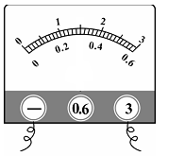
图17甲 图17乙
S
A
B
3
15

如图17甲所示，闭合开关之前，滑动变阻器的滑片应滑到 左 端（选填“左”或“右”）。在这个实验中，闭合开关，移动滑动变阻器的滑片，应使电压表的示数为 2.5 V。当小灯泡正常发光时，电流表的示数如图17乙所示，则电流表的示数是 0.2 A。小灯泡正常发光时的电阻是 12.5 Ω。

33.如图18所示，某同学在探究凸透镜成像规律时，将焦距为15cm的凸透镜固定在光具座上50cm刻线处，将点燃的蜡烛放置在光具座上30cm刻线处，移动光屏到光具座上某一位置，可以使烛焰在光屏上成清
晰 放大 的像（选填：放大、等大、缩小）。接着他保持蜡烛的位置不变，将凸透镜移动到光具座上40cm刻线处，再移动光屏，__不能__使烛焰在光屏上成清晰的像（选填：能、不能）。（2分）
图18
0
c m
50
100
90
80
70
60
40
30
20
10

[来源:Zxxk.Com]

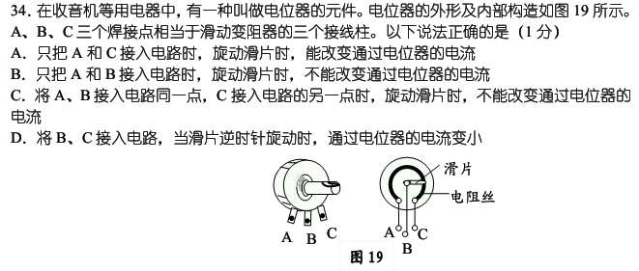

35．下表是研究“定值电阻消耗的电功率与该电阻两端的电压之间的关系”时记录的实验数据，请你对表格中的数据进行分析，请你对表格中数据进行分析，归纳出：当 电阻不变 时，通过电阻消耗的电功率跟导体两端电压的关系式为 P=U/(10V²/W) 。 （2分）
U/V | 1 | 2 | 3 | 4 | 5 | 6
P/W | 0.1 | 0.4 | 0.9 | 1.6 | 2.5 | 3.6

36．利用一块已经调好的电压表和阻值已知的电阻R₀，测量未知电阻R_{x}的阻值。他选择了满足实验要求的实验器材，并连接部分实验电路，如图20所示。（3分）
（1）为了测出电阻R_{x}的阻值，请你只添加两根导线完成实验电路连接。
R_{x}
R₀
S₂

L
S₃
图20

L
S₁

（2）开关S₁、S₃闭合，S₂断开时，电压表的示数为U₁；
开关S₁、S₂闭合，S₃ 断开时，电压表的示数为U₂。
请你利用U₁、U₂和R₀表示R_{x}。
R_{x}＝ U₁ R₀ /(U₂-U₁) 。

[来源:学科网ZXXK]

37.物理小组进行实验探究活动，将一长方体木块平放在一水平放置的长木板上，如图21所示，通过水平匀速拉动弹簧测力计测量木块与木板间的滑动摩擦力，甲同学认为，滑动摩擦力相同；另一同学则认为滑动摩擦力不会相同。针对以上两位同学的想法，请你根据所学知识说明你的观点。（3分）

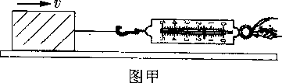
图21

答：影响滑动摩擦力大小的因素是材料性质、压力大小和受力面的粗糙程度，影响因素没有改变，所以木块平放、侧放、立放滑动时，滑动摩擦力相同。

38．实验桌上有如下器材：符合实验要求的电源一个、电流表和电压表各一只、滑动变阻器一个、电阻箱一个（电阻箱的符号 ）、开关一个、导线若干。要求从实验桌上选取适当器材，设计一个实验证明：“当电阻两端电压保持不变时，电阻消耗的电功率与该电阻的阻值成反比。”请画出实验电路图，写出实验步骤，并设计出实验数据记录表。（5分）
（1）实验电路图：
（2）实验步骤：
（3）实验数据记录表：

五 计算题（共13分，39题6分，40题7分）
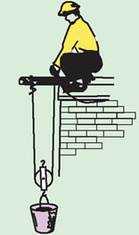39.如图22所示，是一个上肢力量健身器示意图。配重A的质量为40kg，其底面积为100cm²。重为500N的小勇通过细绳施加竖直向上的拉力F₁时，配重A对地面的压强为2×10⁴Pa，人对地面的压强为P₁；他通过细绳施加竖直向上的拉力F₂时，配重A对地面的压强为3×10⁴Pa，人对地面的压强为P₂。滑轮组装置的摩擦力忽略不计，已知P₁∶P₂ ＝5∶4， g取10N/kg。
C
B
D
A
图22
求：1.拉力F₁ 的大小
2.若人与地面的接触面积为400cm²，则人对地面的压强P₂ 的大小

答案：
F_{支1}=P₁S=2×10⁴pa×10⁻²m²=200N
F_{支2}=P₂S=3×10⁴pa×10⁻²m²=300N
（G_{A}- F_{支1}）×2+G_{动}=F₁
（G_{A}- F_{支2}）×2+G_{动}=F₂
G_{人}+F₁=P₁S_{人}
G_{人}+F₂=P₂S_{人}
代入P₁∶P₂ ＝5∶4，G_{人}=500N，G_{A}=400N得：
G_{动}=100N
F₁=500N
P₂= 2×10⁴Pa

40.在图23所示电路中，电源电压一定。电阻R₁＝10Ω。当开关S闭合，滑动变阻器的滑片P在中点时，电压表V₁示数为U₁；当开关S断开，再将滑片P调至B端，电压表V₁示数为U₁′，电压表V₂示数为U₂，电流表示数为0.3A。若U₁∶U₁′＝4∶9，U₁∶U₂＝2∶3。
求：1.电阻R₂与R₃的比值
2. 开关S闭合时与开关S断开时的电流之比
图23

- +
3
0.6
－
A
S
－
－
+
电源

- +
3
15
－
V₁

- +
3
15
－
V₂
R₁
R₃
R₂
A
B
3. 电源电压
（要求画等效电路图）

